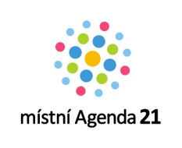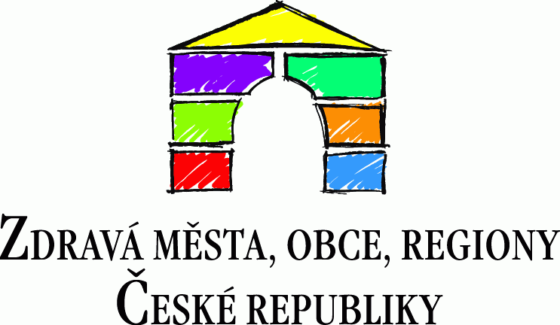
Statutární město Ústí nad Labem
prostřednictvím Odboru strategického rozvoje a Projektu Zdravé město a MA21 Ústí nad Labem

V Y H LA Š U J E

12. kolo Dotačního programu Projektu Zdravé město a místní Agenda 21 pro rok 2016
V souladu s Plánem zdraví a kvality života 2016 a Strategií rozvoje města Ústí nad Labem 2015 - 2020 byla vybrána následující témata:
- Zdravé dítě ve zdravém městě (zdravé prostředí pro rozvoj dětské osobnosti, podpora aktivní výchovy dětí při získávání vědomostí o zdravém životním stylu, o životním prostředí kolem nás a podpora společných pohybových aktivit apod.)
- Zapojení do osvětových kampaní a akcí (např. Národní dny bez úrazu, Evropský týden mobility, Dny zdraví apod.)

- Zvelebování vzhledu veřejného prostoru ve městě (guerilla gardening, úklidové akce, okrašlovací aktivity, obnova tradic apod.)
Smyslem vyhlašovaného 12. kola Dotačního programu Projektu Zdravé město a místní Agenda 21 je podpora projektů přispívajících ke vzniku či rozvoji veřejně prospěšných aktivit, pro cílovou skupinu místní komunity v kterékoli věkové kategorii, oslovené v podávaném projektu.
Termín podání žádostí je od 19. 5. do 30. 6. 2016 včetně
Lhůta pro vydání rozhodnutí o žádosti o dotaci je do 6 měsíců od ukončení možnosti podávání žádostí. Hodnoceny budou pouze projekty nekomerčního charakteru. Podmínky pro podání žádostí jsou specifikované v Dotačním programu PZM a MA21Ústí nad Labem (www.usti-nad-labem.cz – sekce Život města → projekt Zdravé město → Dotační program PZM).
Odevzdání projektu osobně v podatelně úřadu nebo poštou - rozhodující je datum podacího razítka. Podat lze nejvýše dva projekty od jednoho žadatele (shodné IČ). Maximální výše dotace na jeden projekt pro rok 2016 činí 20 tis. Kč. Dotace může být poskytnuta až do výše 100% uznatelných nákladů. Celková částka, která je maximálně k dispozici pro 12. kolo výzvy, činí 200 000 Kč. Realizace do 29. 9. 2017.

Informace: Magistrát města Ústí nad Labem, Odbor strategického rozvoje, Ing. Hana Slawischová, koordinátorka PZM a MA21, tel. 475 271 128, e-mail: hana.slawischova@mag-ul.cz.

